1. **所有保单都不能反审核，显示已经做过客户通知（实际没有做）**

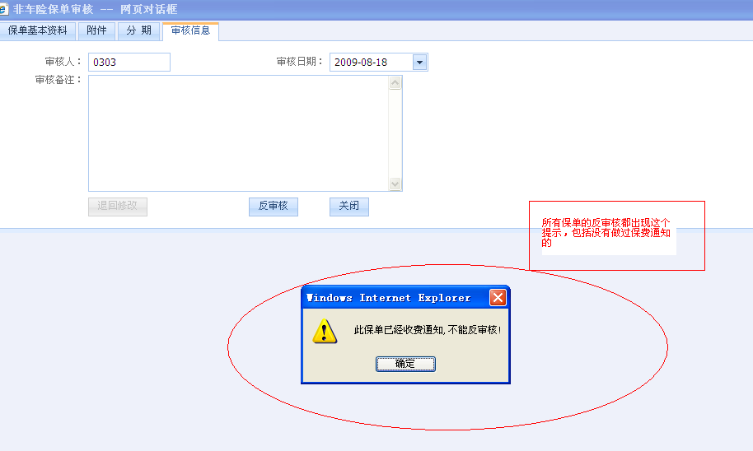

1. **所有模块的模糊查询功能要实现**
2. **保险公司、分支机构除结算模块中“保费解付通知书”“开票通知书”外只显示简称即可**
3. **各模块的列表都不能翻页，一翻页后就没有数据**

**结算模块问题**

1. **所有结算模块中的新建中按“编辑”后都没有数据**
2. **保费通知书录入模块**
   1. 选择保单显示的应收日期不对应该显示为准确的修改过的入单日期，分期的应为录入的实际分期日期
   2. 增加备注栏

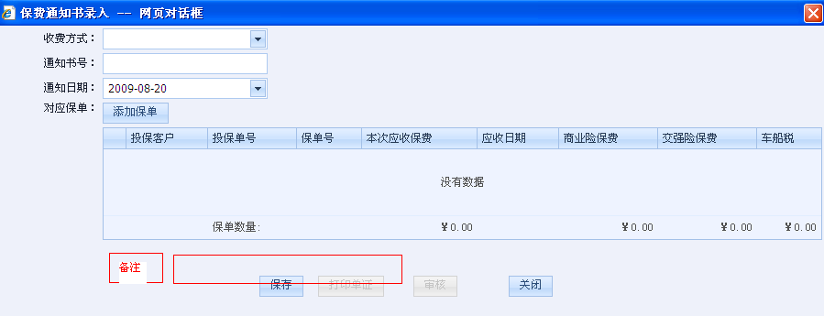

* 1. 通知书多张保单排列应有序

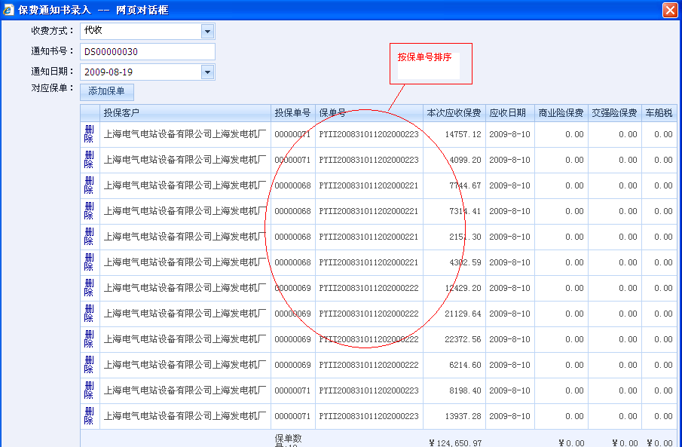

* 1. 通知书修改后，打印凭证未同步修改
  2. 反审核退回要有标记

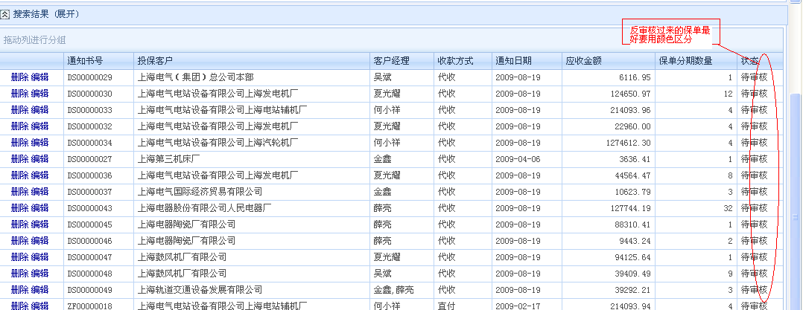

1. **经纪费开票**
2. **台帐**

